**Atividades Banco de Dados 07/03**

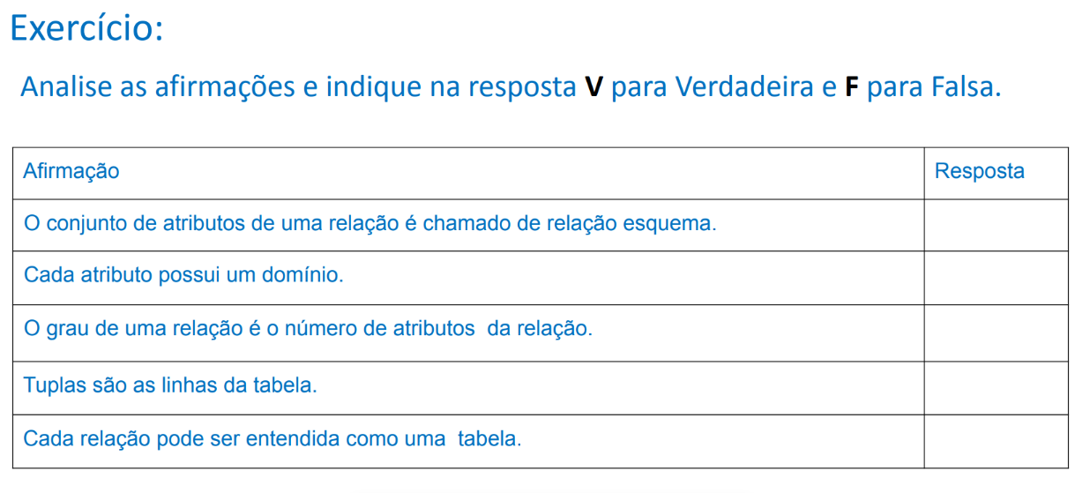

1)

A – V

B - V

C - V

D - V

E – V

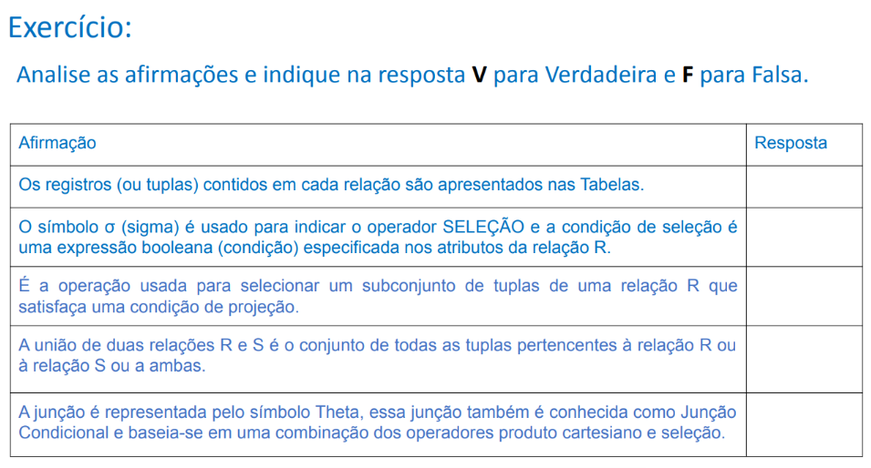

2)

A – V

B - V

C – F

D – V

E – V

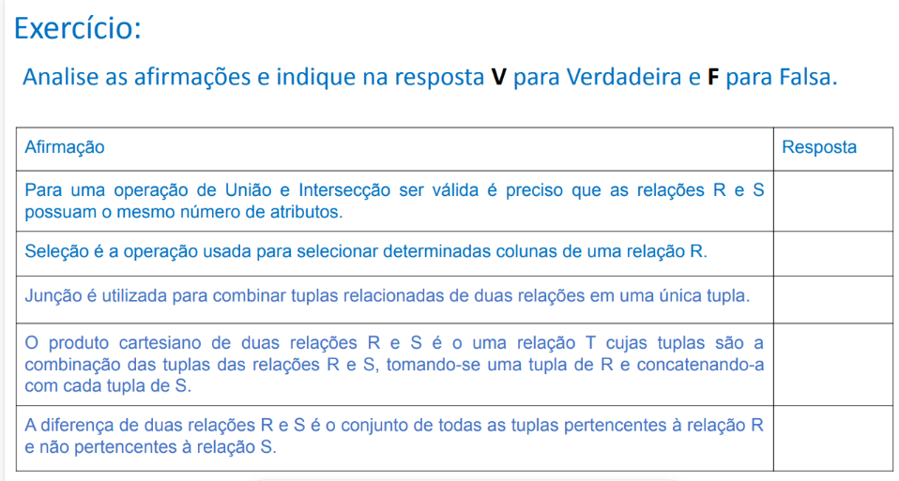

3)

A - F

B - F

C - V

D - V

E - V

***Exercício 23***

***D) Estudante(10, 'jsilva@ig.com.br', 1, 50); FonePessoa(1, '019', '2761', '1370')***

***Exercício 40***

***A) Escreva o código de uma consulta em SQL que corresponda à solução proposta***

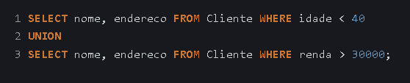

***B) Desenhe a árvore de consulta para essa solução***



***Exercício 24***

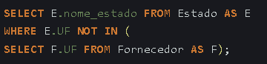

***Exercício 19***

* Arquivo pen-drive
* Alternativa E

***Exercício 30***

* Arquivo pen drive
* Alternativa C

***Exercício 31***

* Arquivo pen drive
* Sql (Github)